יחידה 2 - עקומת התמורה והיתרון היחסי/ מוחלט
03.11.14

יתרון יחסי : כאשר ההוצאה האלטרנטיבית השולית נמוכה יותר , בעצם נשאל את עצמנו מי מייצר את המוצר האחרון ובאותו הזמן עושה את הויתור הקטן ביותר.
יתרון מוחלט : השוואה בין שני סוג היצור ומי מבינהם מייצר יותר יחידות בזמן נתון. (יום עבודה)

לדוגמה:
X= מזגן , Y=מקרר ונתונים לנו למטה נתוני המשק:
נבצע החלטה על פי הא"ש לX:
עובדים : 1 מזגן
עובדות : 3 מזגן
ולכן לעובדים יש יתרון יחסי (ההפסד נמוך יותר רק מוצר אחד מופסד.)
מצד שני מי מייצר יותר? ברור שהעובדות ולכן יש את היתרון המוחלט.
גורמי ייצור | מוגבלויות | סוג יתרון
100 עובדים | כל עובד מיצר או מקרר או מזגן | יתרון יחסי
100 עובדות | כל עובדת מיצרת 2 מקררים או 6 מזגנים | יתרון מוחלט

במידה ויש לנו את אותם גורמי ייצור אך המפעל מעוניין ב40 מקררים וכמה שיותר מזגנים איך נשלב בין העובדים והעובדות בצורה האפשרית והיעילה?

בחרנו לייצר את המקררים עם העובדות: | בחרנו לייצר את המקררים עם העובדים:

ולכן ניתן לקבוע שלמפעל יהיה עדיף לעבוד עם העובדים על המקררים ולא על העובדות למקסימום.
אחרת תיווצר אבטלה סמויה שלומרות שכולם מנוצלים ניתן היה לעשות שימושים טובים יותר בעובד.
כדי לייצר באופן יעיל נעשה שימוש בכלל לשימוש יעיל בגורמי הייצור והיא תהיה נכונה לכל שאלה במתכונת זו (בו העובד יכול לייצר או מוצר א או מוצר ב)

"למשק כדאי תמיד להתחיל בייצור של מוצר X בעזרת גורם הייצור שיש לו את ה"יתרון היחסי" כלומר שיש לו הא"ש נמוך יותר כי הויתור שנעשה יהיה קטן יותר (בעובדים כל עובד ויתרנו רק על מוצר אחד כאשר אצל העובדות כל עובדת ויתרנו על שלשה מוצרים אחרים.)

כאשר נתבקש למצוא את כל העקומה (הנקודות על העקומה)
במקרים שאין קו ישר לא ניתן לעשות שימוש במשוואה למציאתו ונעשה זאת בצורה אחרת:

נסרטט את שני העקומות ונחבר בינהם כך שבעל הסטיה (הא"ש) הנמוך יותר יהיה ראשון ולבסוף התוצאה תכיל את שני המשולשים שיצאו בכל אחד בנפרד במבנה שלם במידה ונסרטט קודם את הויתור הגדול פשוט ניכנס לאיזורים לא יעילים ונפסיד:

הא"כ: 700-660=40
הא"מ: 40/40= 1
הא"ש: שיפוע = 3

אם נדרש לחזור על התרגיל וליישם את הנתונים על 200 מקררים זה שוב יתבצע זהה כאשר נעשה שימוש בגורמי הייצור בעלי הויתור הנמוך ביותר ורק כאשר לא תהיה ברירה נעשה שימוש בשאר:
במקרה שלנו 100 עובדים ולאחר מכן 50 עובדות יעסקו במקררים וכל השאר יתעסקו במזגנים.

הא"כ: 700-300=400
הא"מ: 400/200= 2
הא"ש: שיפוע = 3
4 סוגי עקומות תמורה:
- עקומת תמורה לינארית (קו ישר – גורם יצור אחד בלבד)
- עקומת תמורה של יתרון יחסי (שני גורמי יצור שיכולים לבצע או זה או זה)
ונטפל בהם כשני עקומות נפרדות ולאחר מכן נחבר בינהם.
- עקומת תמורה של התמחות מלאה (ריבוע אין הרבה מה לעשות עם זה)
- עקומת תמורה למגבלות (יופיע כשאלות "וגם" נדרש לייצור א וגם ב..)

את שני הסוגים הראשונים כבר למדנו.

סוג 3. ההתמחות המלאה זה מצב שבו כל גורם יצור במשק יודע לייצר (מתמחה) במוצר אחד בלבד.

לדוגמה :
100 עובדים | 5 שעונים ליום | 500 שעונים
100 עובדות | 2 טבעות ליום | 200 טבעות
- בעצם יש לנו רק נקודת ייצור אחת וכל נקודה נמוכה יותר אינה יעילה.
- יש 0 הוצאות אלטרנטיביות מאחר ויצור של מוצר אחד אינו בא על חשבון השני.
זה יראה כך:
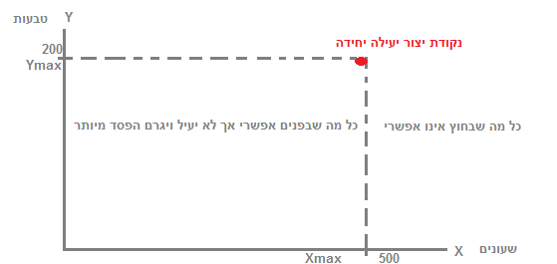

סוג 4. עקומת תמורה למוגבלות זהו מצב שבו על מנת לייצר מוצר אחד יש צורך בשימוש בכמה גורמי יצור בו זמנית, לדוגמה: עובד ומכונה וברגע שחסר גורם יצור אחד נוצר מגבלות ולא ניתן להמשיך לעבוד.

משק | יצור מוצר X | יצור מוצר Y
400 עובדים | 1 עובדים | 2 עובדים
900 מכונות | 3 מכונות | 3 מכונות

ובעצם מה שאנחנו רוצים לראות מי מחומרי היצור נגמר קודם וכך אנחנו יודעים מהם המגבלות שלנו במקרה זה ניתן לראות באופן בולט:

ליצור מוצר X: 300 יחידות זה המקסימום כי יגמרו המכונות (100 עובדים לא ינוצלו)
ליצור מוצר Y: 200 יחידות זה המקסימום כי יגמרו העובדים (300 מכונות לא ינוצלו)

שיטה למציאת עקומת תמורה למגבלות:
1. נבנה את מגבלת העובדים – נראה איך העובדים מגבילים אותנו ביכולת היצור ללא המכונות.
2. נבנה את מגבלת המכונות – נראה איך המכונות מגבילות אותנו ללא העובדים.
כאשר שני השלבים הללו זהים ונעשים כך:

נחלק את מספר העובדים המקסימלי במספר העובדים שנדרשים ליצור מוצר Y.
נחלק את מספר המכונות המקסימלי במספר המכונות שנדרשים ליצור מוצר Y.
משק | יצור מוצר X | יצור מוצר Y
400 עובדים | 1 עובדים | 2 עובדים
900 מכונות | 3 מכונות | 3 מכונות

ניתן לראות במקרה זה : 400/2=200 , 900/3=300

במידה והגיעו עוד 400 עובדים נוספים נעשה חישוב עם נתונים שונים וזה יכול להראות כך:
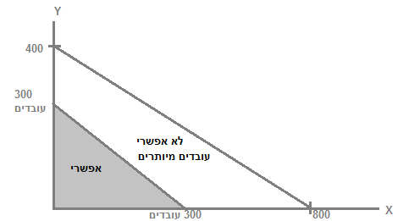

טענה לתרגול
אם משק מסוים משתמש בכל גורמי היצור שברשותו , אז הוא בהכרח מייצר בנקודה שנמצאת על עקומת התמורה..

--

לא נכון

--

יכול להיות שמפעל יעשה שימוש בכל כלי היצור אך לא בצורה היעילה כאשר הוא לא מנצל את היתרון היחסי שיש לו לדוגמה אם ניצל את העובדים שכל שימוש בהם גרר ויתור גדול יותר מהמוצר השני ובכך יצר אבטלה סמויה.

